Администрация МО «Усть-Коксинский район» информирует о возможности предоставления следующих земельных участков в аренду для индивидуального жилищного строительства:
1) кадастровый номер: 04:08:011313:256, местоположение: Республика Алтай, Усть-Коксинский район, с. Усть-Кокса, ул. Казачья, 40, площадью 1103 кв.м.;
2) кадастровый номер: 04:08:011313:257, местоположение: Республика Алтай, Усть-Коксинский район, с. Усть-Кокса, ул. Казачья, 42, площадью: 1232 кв.м.;
3) кадастровый номер: 04:08:011313:258, местоположение: Республика Алтай, Усть-Коксинский район, с. Усть-Кокса, ул. Казачья, 44, площадью: 1371 кв.м.;
4) местоположение: Республика Алтай, Усть-Коксинский район, с. Верх-Уймон, ул. Полевая, 1Б, площадью: 1630 кв.м.;
5) местоположение: Республика Алтай, Усть-Коксинский район, п. Курунда, ул. Нагорная, 13а, площадью: 1834 кв.м.;
6) местоположение: Республика Алтай, Усть-Коксинский район, п. Курунда, ул. Нагорная, 13б, площадью: 1647 кв.м.;
7) местоположение: Республика Алтай, Усть-Коксинский район, с. Катанда, ул. Луговая, 7, площадью: 1957 кв.м.;
8) местоположение: Республика Алтай, Усть-Коксинский район, п. Теректа, ул. Восточная, 31, площадью: 2000 кв.м.;
о возможности предоставления следующих земельных участков в аренду для ведения личного подсобного хозяйства:
1) местоположение: Республика Алтай, Усть-Коксинский район, с. Горбуново, ул. Береговая, 28, площадью: 2000 кв.м.;
2) местоположение: Республика Алтай, Усть-Коксинский район, с. Горбуново, ул. Береговая, 30, площадью: 2000 кв.м.
Лица, заинтересованные в предоставлении вышеуказанных земельных участков для указанных целей, вправе в течение тридцати дней со дня опубликования настоящего извещения подавать заявления о намерении участвовать в аукционе на право заключения договора аренды земельного участка в Администрацию МО «Усть-Коксинский район».
Заявления подаются в письменной форме заинтересованным лицом лично при наличии документа, удостоверяющего личность, либо уполномоченным представителем заявителя при наличии документа, подтверждающего права (полномочия) представителя, по адресу: Республика Алтай, Усть-Коксинский район, с. Усть-Кокса, ул. Харитошкина, д. 3. Дата окончания приема заявлений: 05.04.2021 г.
Со схемами расположения вышеуказанных земельных участков можно ознакомиться по адресу: с. Усть-Кокса, ул. Харитошкина, д. 6, в отделе архитектуры и земельных отношений Администрации МО «Усть-Коксинский район, с 09⁰⁰ до 17⁰⁰ часов, по следующим дням: понедельник, среда (приемные дни), а также на официальном сайте Администрации МО «Усть-Коксинский район» http://altay-ust-koksa.ru/ и сайте https://torgi.gov.ru.»

с. Катанда ул. Луговая 7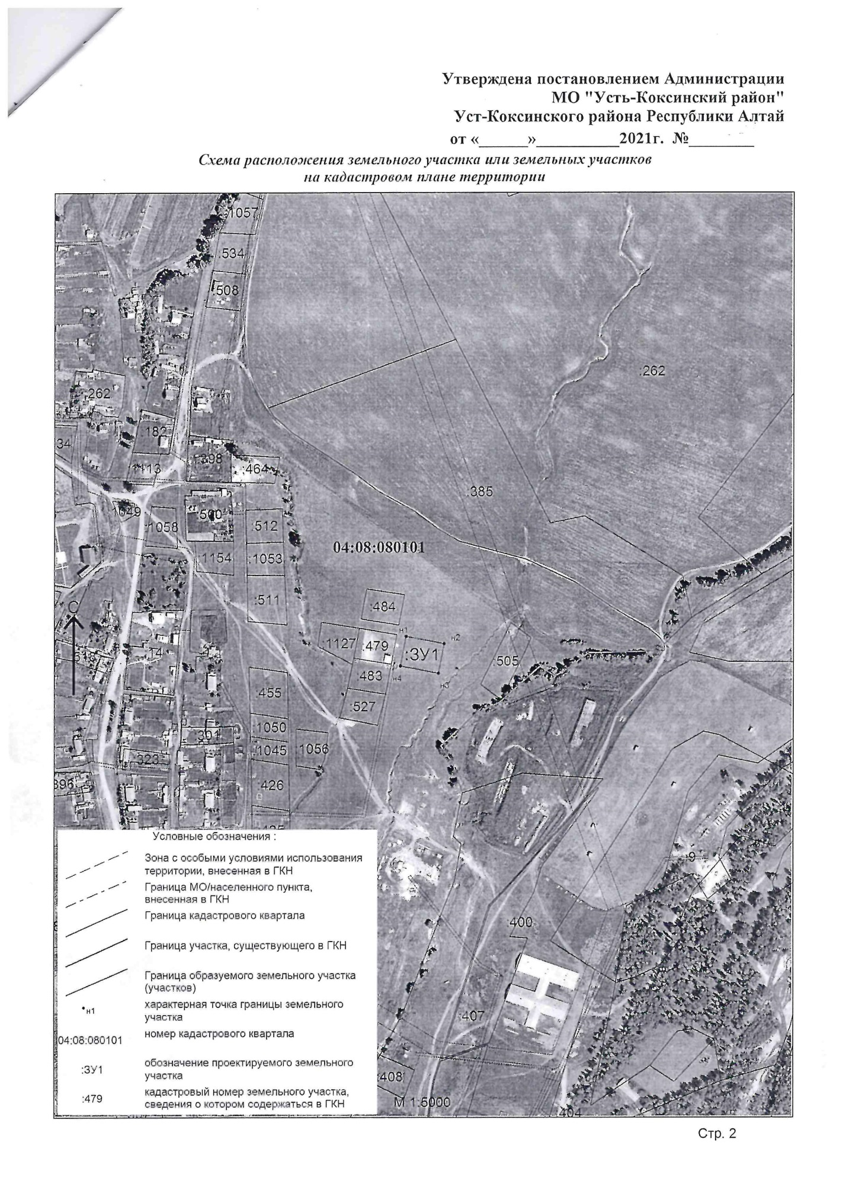
п. Курунда, ул. Нагорная, 13а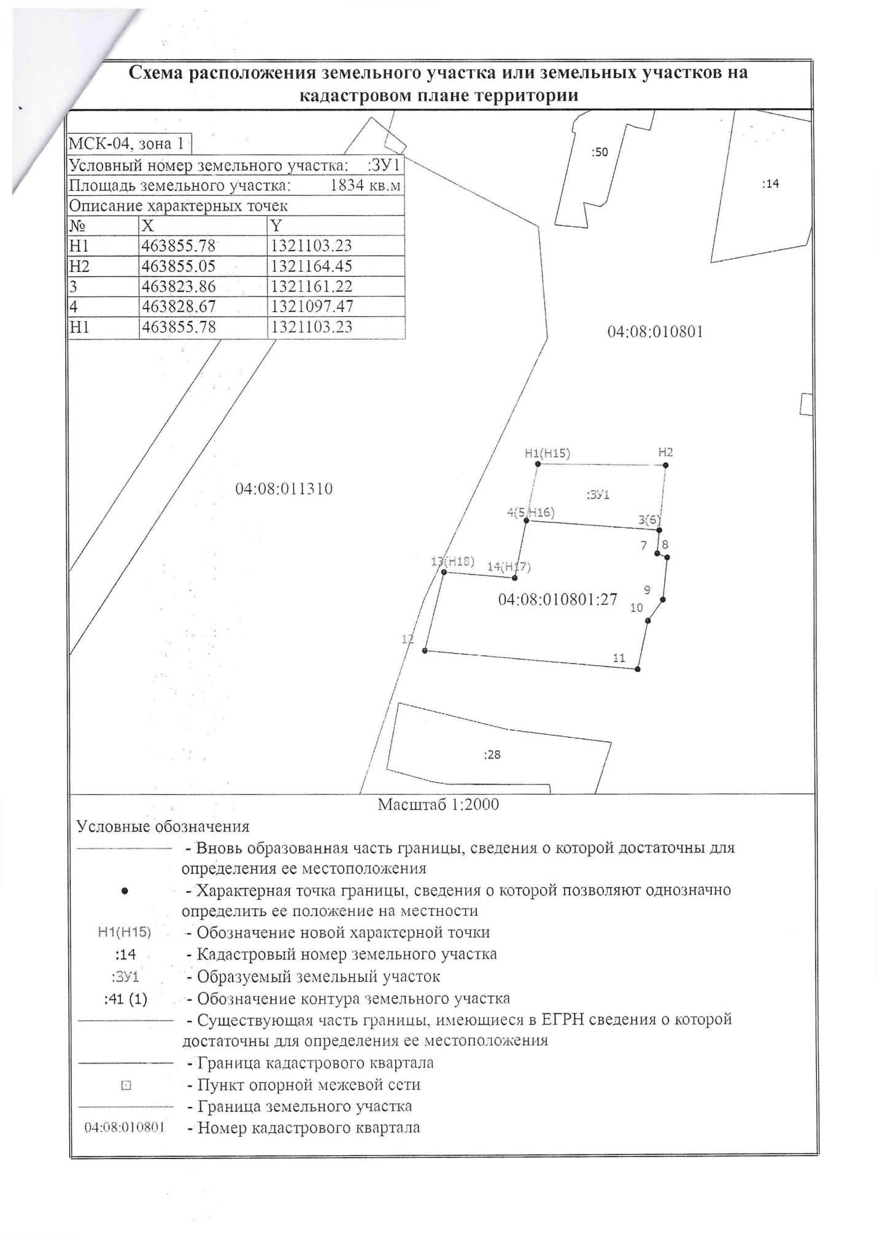
п. Курунда, ул. Нагорная, 13б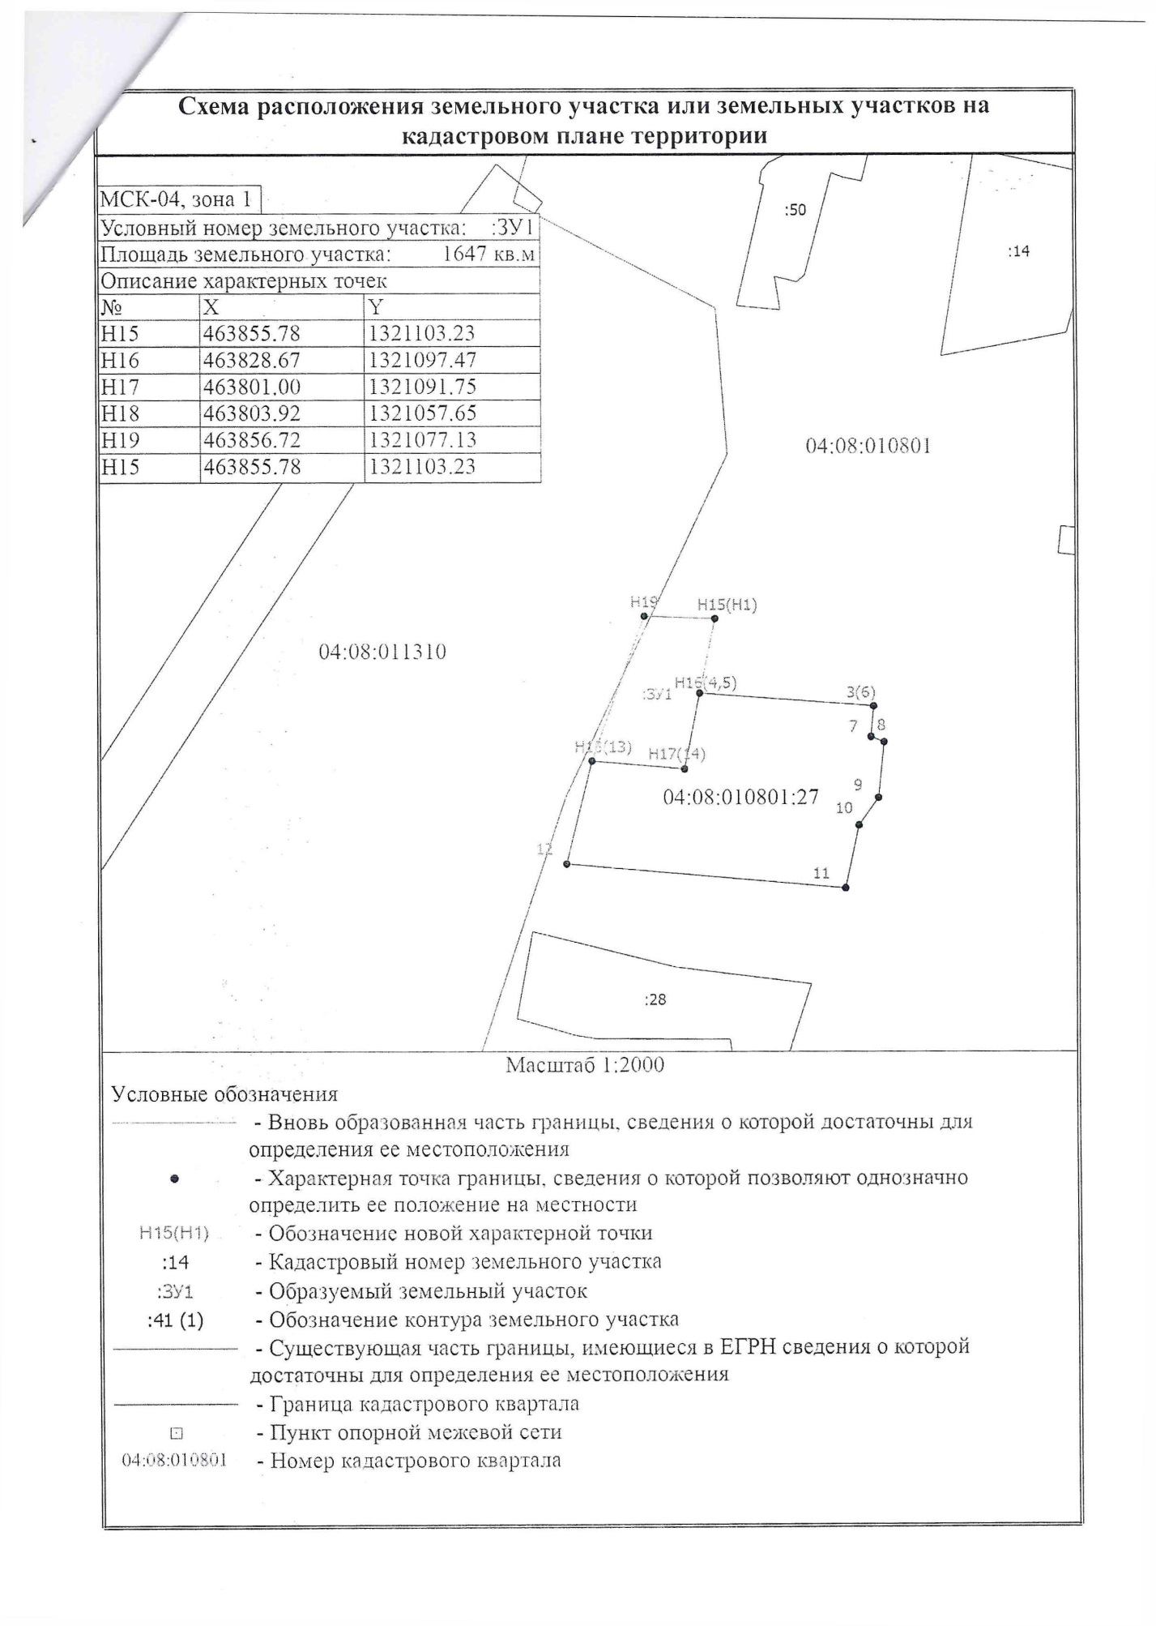
п. Теректа, ул. Восточная 31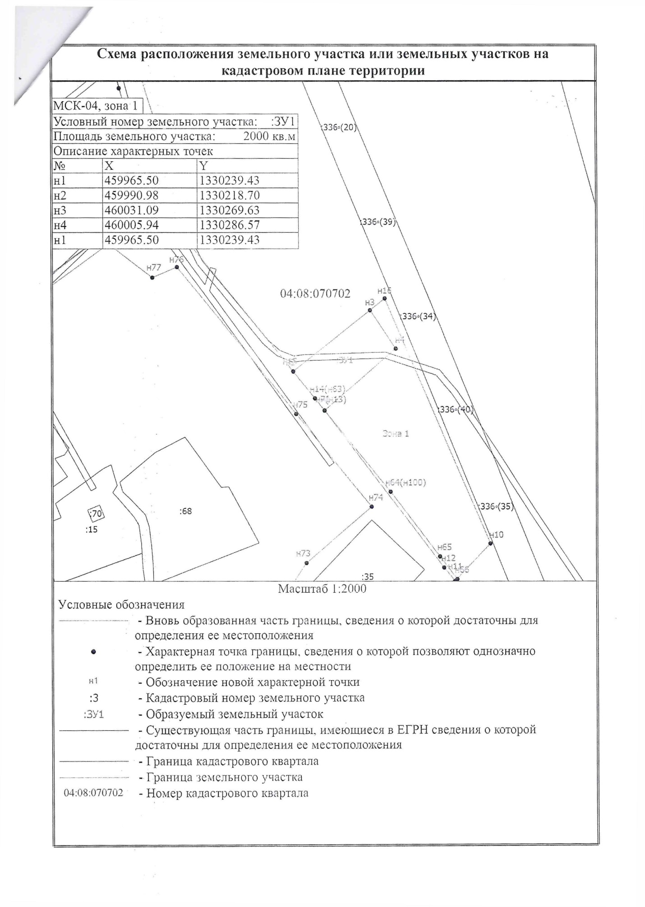
с. Верх-Уймон, ул. Полевая, 1Б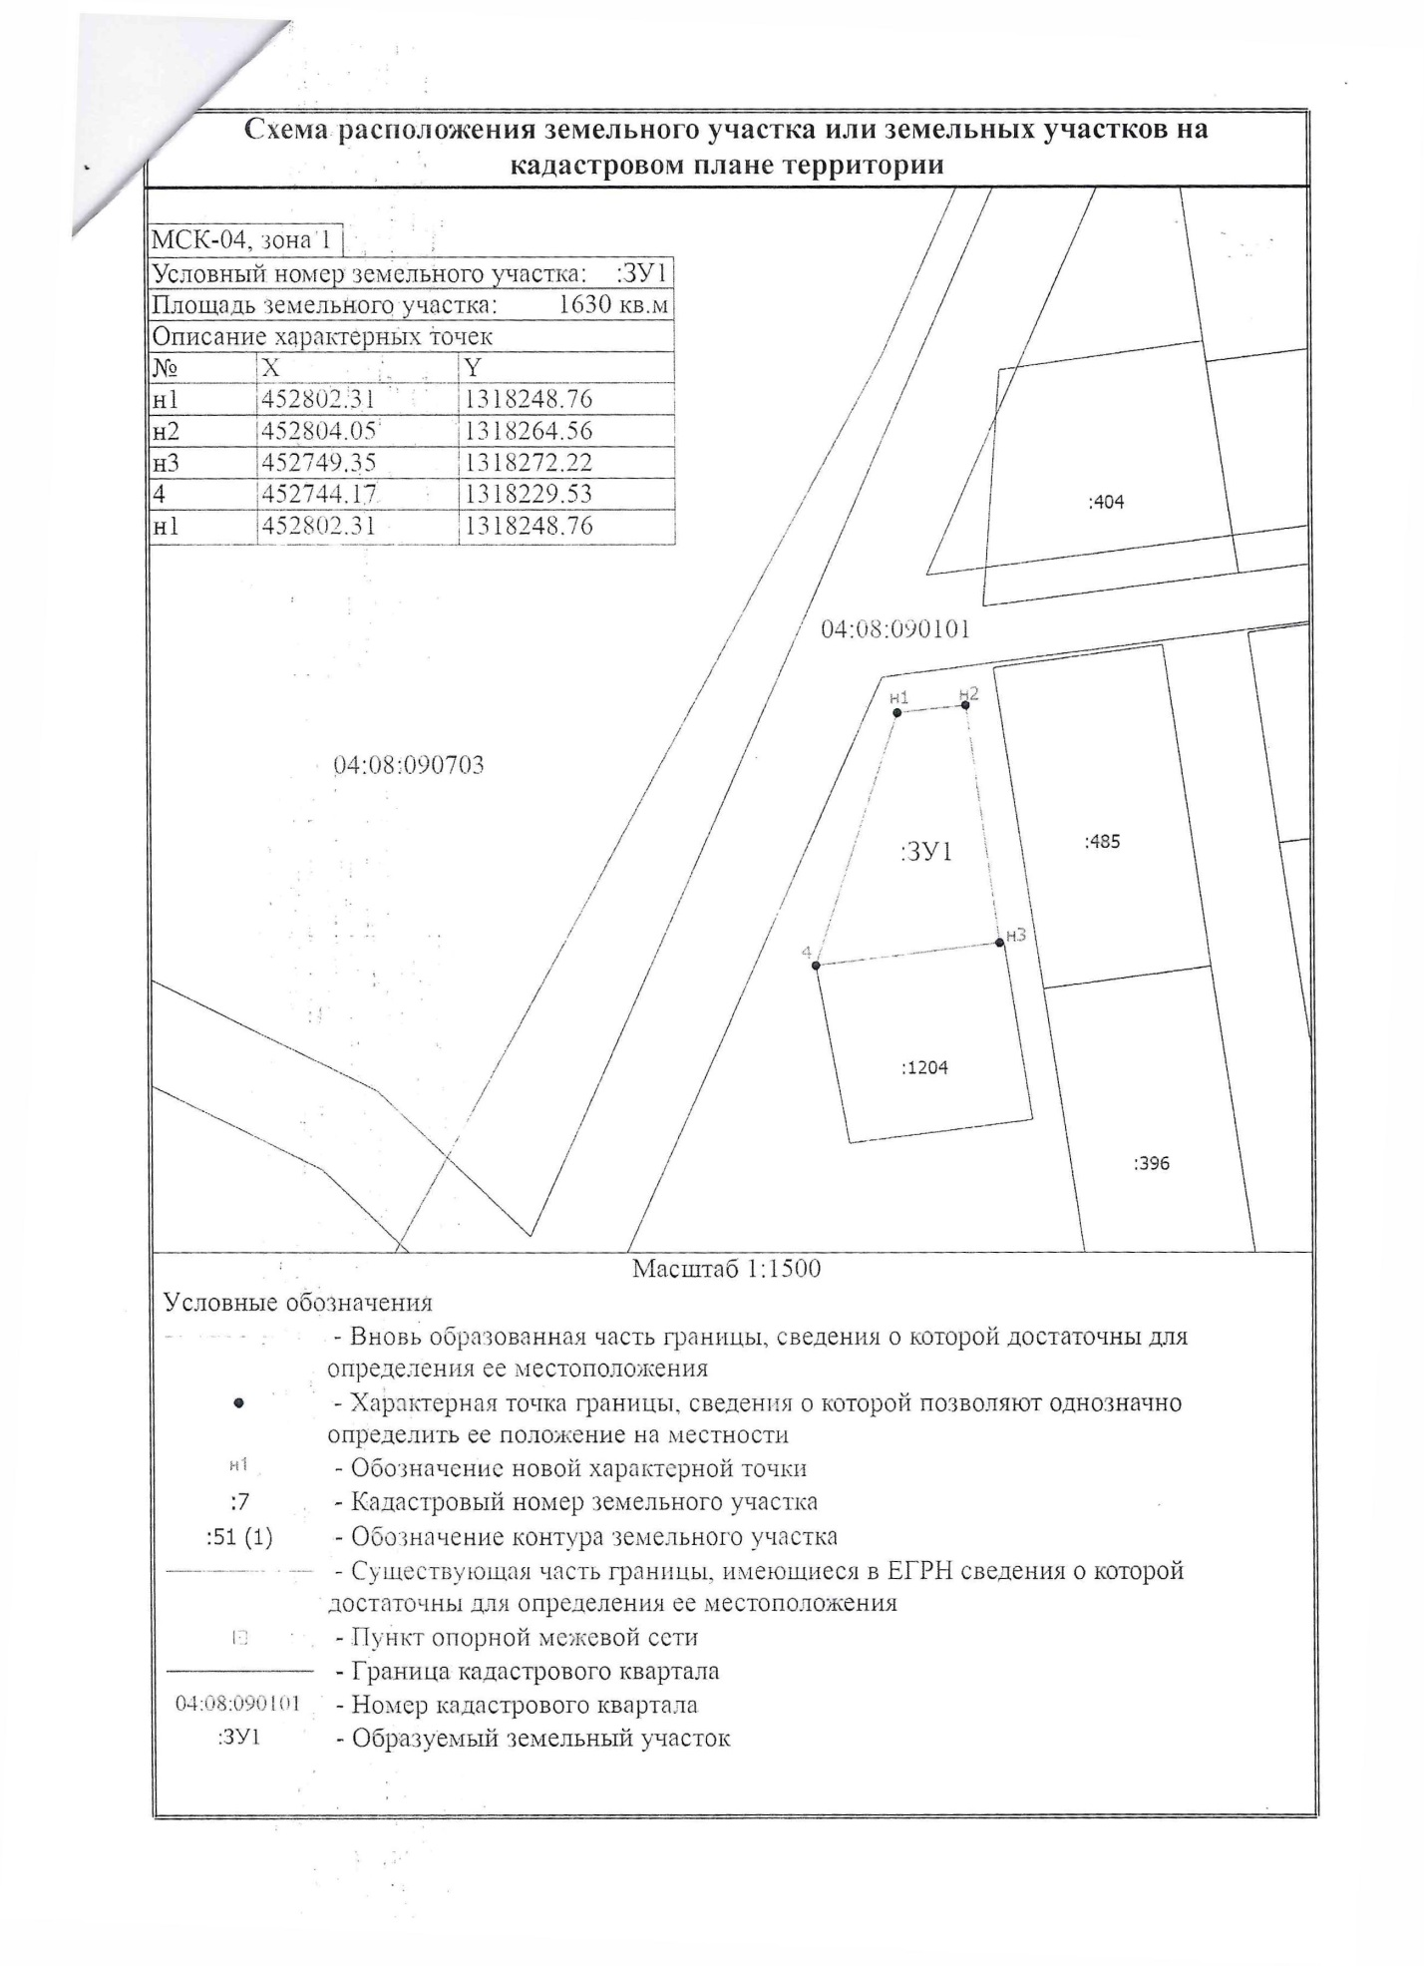
с. Горбуново , ул. Береговая, 28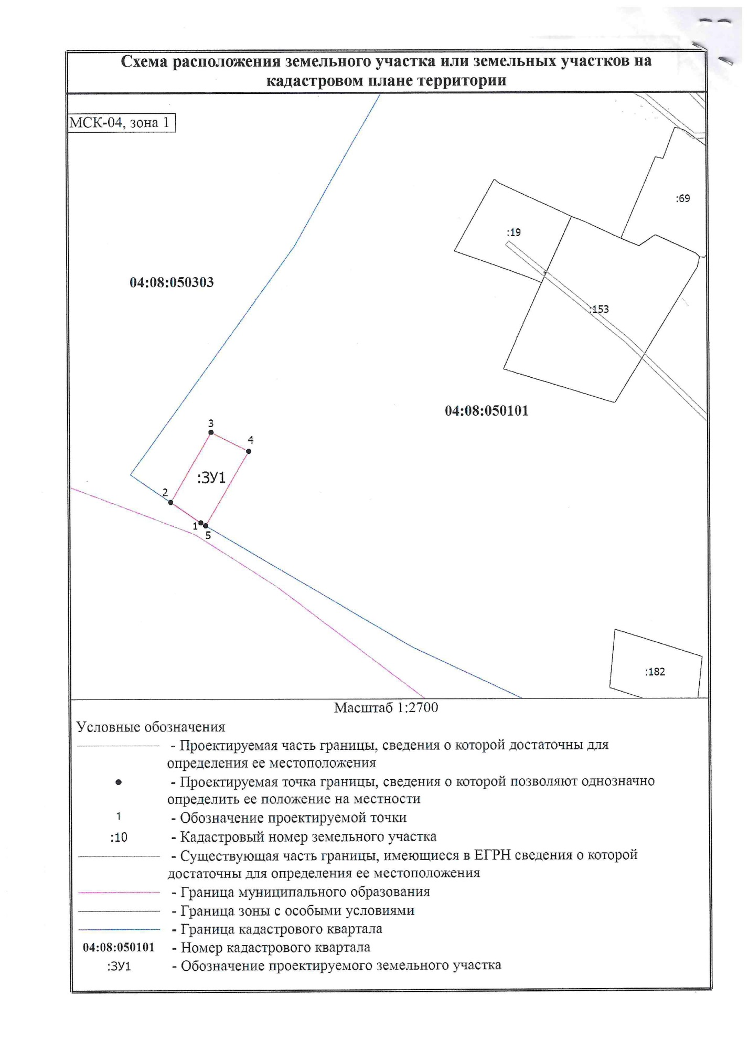с. Горбуново, ул. Береговая, 30